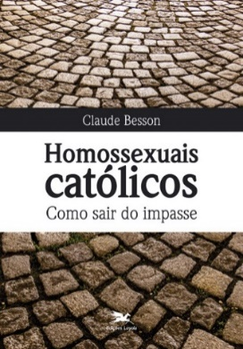 Edições Loyola publica Homossexuais católicos. Como sair do impasse

Edições Loyola e o grupo Diversidade Católica promoverão na quinta-feira (27), às 19 horas, na livraria Blooks do Rio de Janeiro, o lançamento do livro Homossexuais católicos. Como sair do impasse. O grupo é formado por leigos católicos que entendem ser possível viver duas identidades aparentemente antagônicas, incluindo toda diversidade sexual (LGBT).

Muitos preconceitos ainda estão amarrados em nossas representações mentais, frequentemente por falta de conhecimento e informação sobre a vivência das pessoas. É possível viver a homossexualidade e a fé cristã no interior da Igreja católica? O livro de Claude Besson convida a Igreja a reabrir essa questão para sair do impasse de um discurso inoperante.

A partir de múltiplas aproximações – teológica, bíblica e antropológica, e de testemunhos –, este livro deseja ajudar as pessoas a viver sua homossexualidade na fé cristã e dar uma contribuição para a criação de uma pastoral voltada para a população LGBT. É inegável a realidade oculta de muitos LGBT na Igreja por medo de serem julgados

Entre a reivindicação militante, na qual muitos LGBT não desejam entrar, e o silêncio pesado da culpabilidade e da vergonha, do qual muitos querem sair, é possível reatar os fios de um verdadeiro diálogo? Relatos impressionantes e testemunhos comoventes de pais e de pessoas homossexuais ilustram a intenção desta obra. Segundo o autor, o discurso do Magistério da Igreja Católica permanece estagnado há muitos anos em afirmações que não levam em consideração as pesquisas contemporâneas no domínio das ciências humanas, nem os avanços exegéticos e ainda menos as múltiplas proposições dos mais diversos teólogos moralistas.

Sobre o autor:

CLAUDE BESSON foi monge cisterciense e hoje se apresenta como um “orante na cidade”. É encarregado da pastoral escolar na rede La Salle da França. Há mais de 12 anos, junto com a Associação Reflexão e Partilha, que ajudou a fundar, dedica-se a melhorar o acolhimento de pessoas homossexuais na Igreja católica.

Serviço:
Título: Homossexuais católicos. Como sair do impasse
Autor: Claude Besson
Formato: 16 x 23 cm
Páginas: 112
Preço: R$ 29,90

Local:
Blooks Livraria (Espaço Itau Unibanco)
Praia de Botafogo, 316 – Rio de Janeiro
Tel. (21) 2559-8776

Assessoria de Imprensa – Edições Loyola – Dayane Silva | dayane@loyola.com.br |
(11) 3385-8500 – R: 531
www.loyola.com.br

Diversidade Católica – Contato – Murilo Araújo | murilodearaujo@yahoo.com.br
(21) 98081 1815
http://diversidadecatolica.com.br/
https://www.facebook.com/diversidadecatolica

Página do evento no Facebook: http://bit.ly/LançamentoHomossexuaisCatolicos

